

АДМИНИСТРАЦИЯ ГАТЧИНСКОГО МУНИЦИПАЛЬНОГО РАЙОНА
ЛЕНИНГРАДСКОЙ ОБЛАСТИ

ПРОЕКТ ПОСТАНОВЛЕНИЯ

От №

О внесении изменений и дополнений
в постановление администрации
Гатчинского муниципального района от 15.02.2019 № 440
«Об определении границ территорий, прилегающих к зданиям, строениям, сооружениям, помещениям и местам на которых не допускается розничная продажа алкогольной продукции
на территории Гатчинского муниципального района
и об утверждении схем границ территорий,
прилегающих к зданиям, строениям, сооружениям,
помещениям и местам, на которых не допускается розничная
продажа алкогольной продукции на территории Гатчинского района и схем пешеходных маршрутов, прилегающих к следующим организациям и объектам, на которых не допускается розничная продажа алкогольной продукции»

В соответствии с Федеральным законом от 06.10.2003 г. № 131-ФЗ «Об общих принципах организации местного самоуправления в Российской Федерации», частью 2 статьи 16 Федерального закона от 22.11.1995 г. № 171-ФЗ «О государственном регулировании производства и оборота этилового спирта, алкогольной и спиртосодержащей продукции и об ограничении потребления (распития) алкогольной продукции», Постановлением Правительства Российской Федерации от 27.12.2012 г. № 1425 «Об определении органами государственной власти субъектов Российской Федерации мест массового скопления граждан и мест нахождения источников повышенной опасности, в которых не допускается розничная продажа алкогольной продукции, а также определения органами местного самоуправления границ, прилегающих к некоторым организациям и объектам территорий, на которых не допускается розничная продажа алкогольной продукции», заключением о результатах общественных обсуждений от 15.02.2021, руководствуясь Уставом Гатчинского муниципального района, Уставом МО «Город Гатчина», администрация Гатчинского муниципального района
ПОСТАНОВЛЯЕТ:

1. Внести следующие изменения в постановление администрации Гатчинского муниципального района от 15.02.2019 № 440 «Об определении границ территорий, прилегающих к зданиям, строениям, сооружениям, помещениям и местам на которых не допускается розничная продажа алкогольной продукции на территории Гатчинского муниципального района и об утверждении схем границ территорий, прилегающих к зданиям, строениям, сооружениям, помещениям и местам, на которых не допускается розничная продажа алкогольной продукции на территории Гатчинского района и схем пешеходных маршрутов, прилегающих к следующим организациям и объектам, на которых не допускается розничная продажа алкогольной продукции» (далее – постановление):
1.1 Дополнить подпункт 3.1.1 пункта 3.1 постановления абзацами следующего содержания:
« - Муниципальному бюджетному образовательному учреждению «Гатчинская средняя общеобразовательная школа №11» (МБОУ «Гатчинская СОШ №11»), расположенному по адресу: Ленинградская область, гор. Гатчина, пр. 25 Октября, дом 2а, корпус 1, 2 (приложение 376);
- Схему пешеходного маршрута от входа в МБОУ «Гатчинская СОШ №11», расположенному по адресу: Ленинградская область, гор. Гатчина, пр-кт 25 Октября, дом 2 до входа в кафе Дубок (ООО «Дубок»), расположенному по адресу: Ленинградская область, гор. Гатчина, пр-кт 25 Октября, дом 2 корпус 2 (приложения 377, 378).
1.2 Абзац 32 подпункта 3.1.2 пункта 3.1 постановления изложить в следующей редакции:
« - гимнастическому клубу «Acrogym_gatchina» (ИП Якуш П.О.), расположенному по адресу: Ленинградская область, гор. Гатчина, ул. Хохлова, дом 11Б (приложение 92);
1.3 Дополнить подпункт 3.1.2 пункта 3.1 постановления абзацами следующего содержания:
« - танцевальной студии «Two Mkey» (ООО «Танцевальная студия Туэмкей»), расположенной по адресу: Ленинградская область, гор. Гатчина, ул. Карла Маркса, дом 12А (приложение 378);
- школе танцевального искусства (ИП Антропов Я.В.), расположенной по адресу: Ленинградская область, гор. Гатчина, бульвар Авиаторов, дом 3 (приложение 379);
- центру детского развития «Супердетки» (ООО «Хурма») , расположенному по адресу: Ленинградская область, гор. Гатчина, ул. Изотова, дом 12 (приложение 380)».
1.4 Дополнить подпункт 3.1.3 пункта 3.1 постановления абзацами следующего содержания:
« - медицинскому центру ООО «Стомамедсервис» (терапевтическое отделение), расположенному по адресу: Ленинградская область, гор. Гатчина, пр-кт 25 Октября, дом 32 (приложение 381);
- медицинской лаборатории Helix (ООО «ИрисЛаб»), расположенной по адресу: Ленинградская область, гор. Гатчина, ул. Зверевой, дом 14 , помещение 11-Н (приложение 382);
- медицинской клинике «Эстетик» (ООО «Эстетик»), расположенной по адресу: Ленинградская область, гор. Гатчина, ул. Хохлова, дом 16 (приложение 383);
1.5 Приложение 50 постановления изложить в редакции приложения 1 к настоящему постановлению.
1.6 Приложение 92 постановления изложить в редакции согласно приложения 2 к настоящему постановлению.
1.7 Дополнить постановление приложением 376, согласно приложению 3 к настоящему постановлению.
1.8 Дополнить постановление приложением 377, согласно приложению 4 к настоящему постановлению.
1.9 Дополнить постановление приложением 378, согласно приложению 5 к настоящему постановлению;
1.10 Дополнить постановление приложением 379, согласно приложению 6 к настоящему постановлению.
1.11 Дополнить постановление приложением 380, согласно приложению 7 к настоящему постановлению.
1.12 Дополнить постановление приложением 381, согласно приложению 8 к настоящему постановлению.
1.13 Дополнить постановление приложением 382, согласно приложению 9 к настоящему постановлению.
1.14 Дополнить постановление приложением 383, согласно приложению 10 к настоящему постановлению.
1.15 Дополнить постановление приложением 384, согласно приложению 11 к настоящему постановлению
2. Настоящее постановление вступает в силу со дня официального опубликования в газете «Гатчинская правда» и подлежит размещению на официальном сайте Гатчинского муниципального района в сети Интернет.
3. Контроль исполнения настоящего постановления возложить на заместителя главы администрации Гатчинского муниципального района по экономике Норкина В.А.

Глава администрации
Гатчинского муниципального района Л.Н. Нещадим

Рудченко Н.А.

Приложение №1
к Постановлению администрации
Гатчинского муниципального района
От __.__._____ №

Приложение №50
к Постановлению администрации
Гатчинского муниципального района
От 15.02.2019 № 440

МО «Город Гатчина»

Схема границ территорий, прилегающих к Муниципальному бюджетному образовательному учреждению «Гатчинская средняя общеобразовательная школа №11» (МБОУ «Гатчинская СОШ №11»), расположенному по адресу: Ленинградская область, гор. Гатчина, пр. 25 Октября, дом 2

g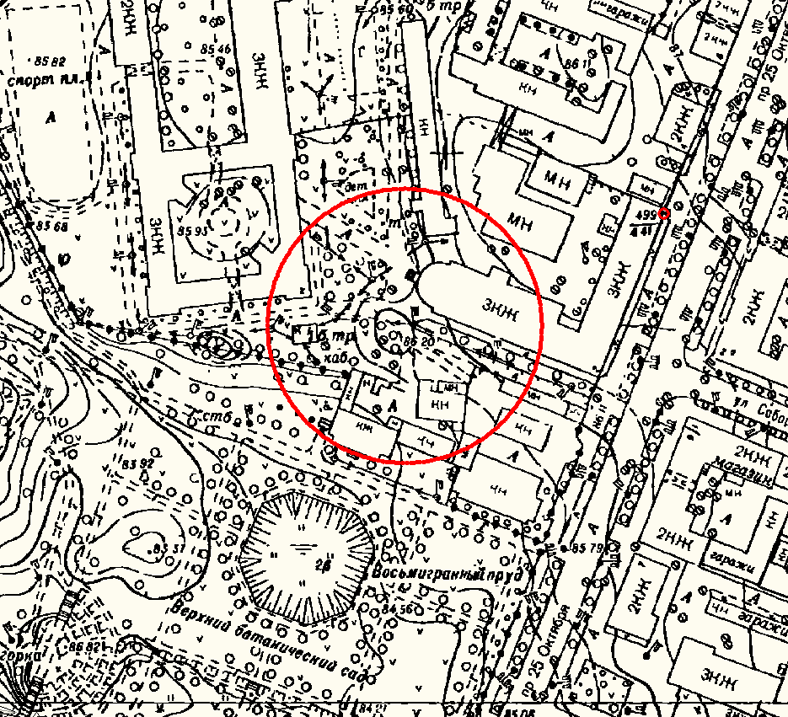

Условные обозначения
_____ - Граница прилегающей территории до объектов стационарной торговли, осуществляющих розничную продажу алкогольной продукции

- Объект

Приложение №2
к Постановлению администрации
Гатчинского муниципального района
От _______ № _________

Приложение №92
к Постановлению администрации
Гатчинского муниципального района
От 15.02.2021 № 440

МО «Город Гатчина»

Схема границ территорий, прилегающих к гимнастическому клубу «Acrogym_gatchina» (ИП Якуш П.О.), расположенному по адресу: Ленинградская область, гор. Гатчина, ул. Хохлова, дом 11Б
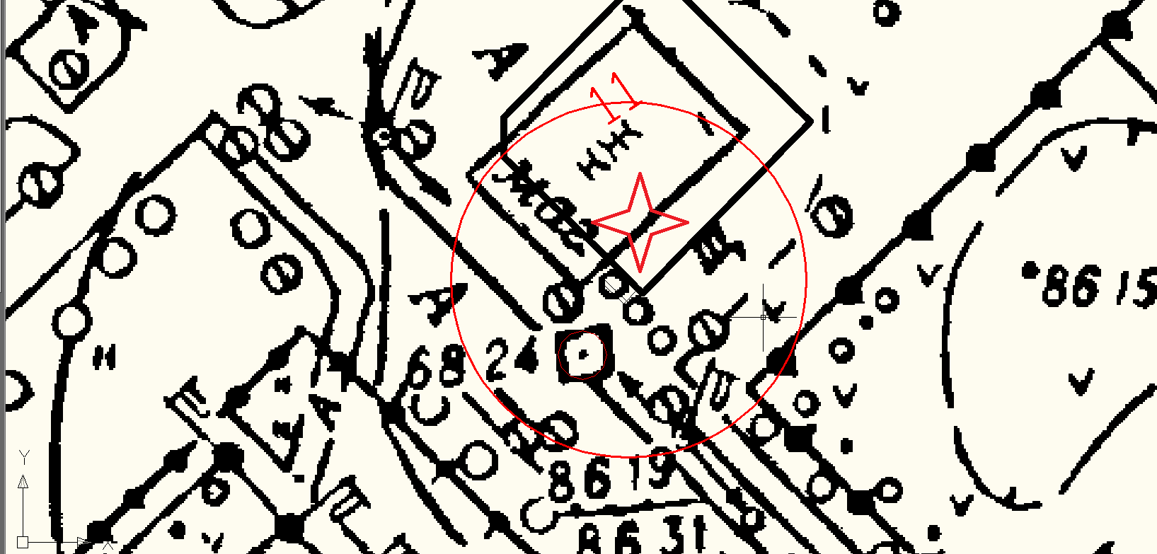

Условные обозначения

_____ - Граница прилегающей территории до объектов стационарной торговли, осуществляющих розничную продажу алкогольной продукции

- Объект

Приложение №3
к Постановлению администрации
Гатчинского муниципального района
От __.__._____ №

Приложение №376
к Постановлению администрации
Гатчинского муниципального района
От 15.02.2019 № 440

МО «Город Гатчина»

Схема границ территорий, прилегающих к Муниципальному бюджетному образовательному учреждению «Гатчинская средняя общеобразовательная школа №11» (МБОУ «Гатчинская СОШ №11»), расположенному по адресу: Ленинградская область, гор. Гатчина, пр. 25 Октября, дом 2а, корпус 1, 2

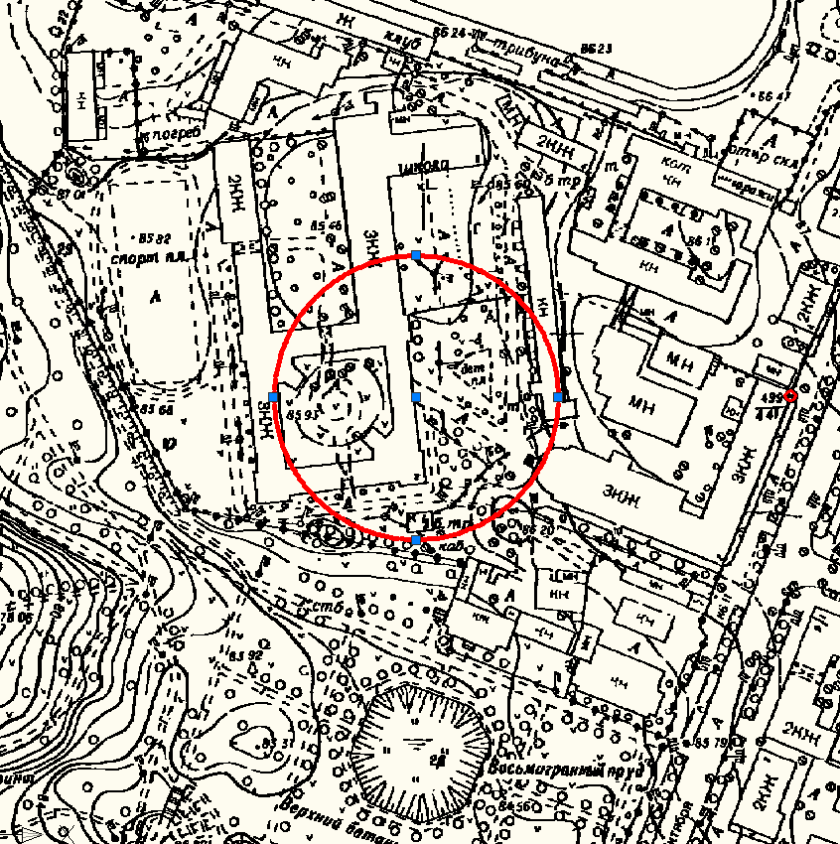
Условные обозначения

_____ - Граница прилегающей территории до объектов стационарной торговли, осуществляющих розничную продажу алкогольной продукции

- Объект
Приложение №4
к Постановлению администрации
Гатчинского муниципального района
От __.__._____ №

Приложение №377
к Постановлению администрации
Гатчинского муниципального района
От 15.02.2019 № 440

МО «Город Гатчина»

Схему пешеходного маршрута от входа в МБОУ «Гатчинская СОШ №11», расположенному по адресу: Ленинградская область, гор. Гатчина, пр-кт 25 Октября, дом 2 до входа в кафе Дубок (ООО «Дубок»), расположенному по адресу: Ленинградская область, гор. Гатчина, пр-кт 25 Октября, дом 2 корпус 1, 2
(90 м)

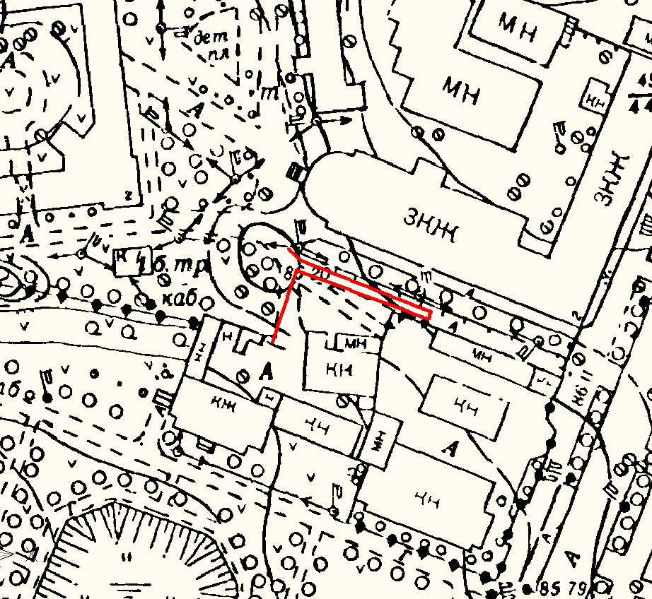

Приложение №5
к Постановлению администрации
Гатчинского муниципального района
От __.__._____ №

Приложение №378
к Постановлению администрации
Гатчинского муниципального района
От 15.02.2019 № 440

МО «Город Гатчина»

Схему пешеходного маршрута от входа в МБОУ «Гатчинская СОШ №11», расположенному по адресу: Ленинградская область, гор. Гатчина, пр-кт 25 Октября, дом 2 до входа в кафе Дубок (ООО «Дубок»), расположенному по адресу: Ленинградская область, гор. Гатчина, пр-кт 25 Октября, дом 2 корпус 1, 2
(232 м)
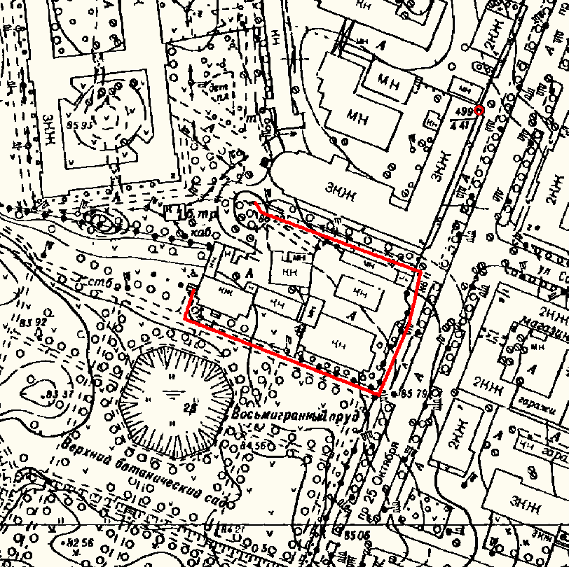

Приложение №6
к Постановлению администрации
Гатчинского муниципального района
От __.__._____ №

Приложение №379
к Постановлению администрации
Гатчинского муниципального района
От 15.02.2019 № 440

МО «Город Гатчина»

Схема границ территорий, прилегающих танцевальной студии «Two Mkey» (ООО «Танцевальная студия Туэмкей»), расположенной по адресу: Ленинградская область, гор. Гатчина, ул. Карла Маркса, дом 12А

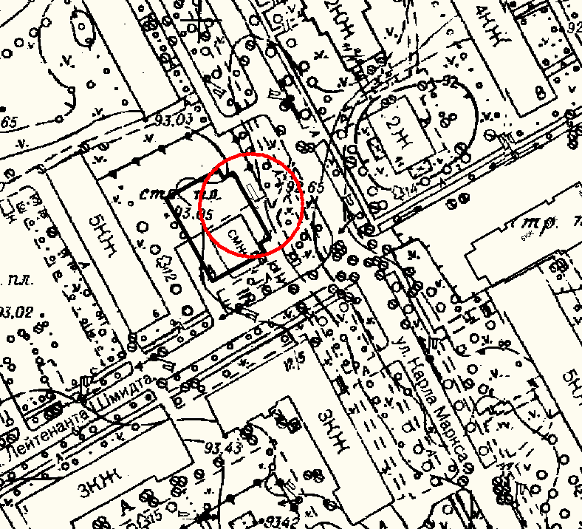
Условные обозначения

_____ - Граница прилегающей территории до объектов стационарной торговли, осуществляющих розничную продажу алкогольной продукции

- Объект

Приложение №7
к Постановлению администрации
Гатчинского муниципального района
От __.__._____ №

Приложение №380
к Постановлению администрации
Гатчинского муниципального района
От 15.02.2019 № 440

МО «Город Гатчина»

Схема границ территорий, прилегающих к школе танцевального искусства (ИП Антропов Я.В.), расположенной по адресу: Ленинградская область, гор. Гатчина, бульвар Авиаторов, дом 3
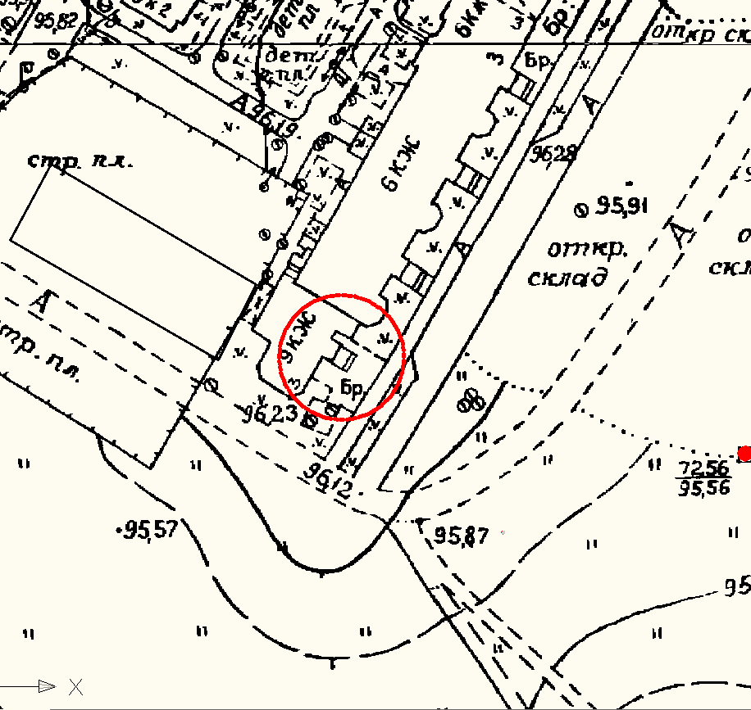
Условные обозначения

_____ - Граница прилегающей территории до объектов стационарной торговли, осуществляющих розничную продажу алкогольной продукции

- объект

Приложение №8
к Постановлению администрации
Гатчинского муниципального района
От __.__._____ №

Приложение №381
к Постановлению администрации
Гатчинского муниципального района
От 15.02.2019 № 440

МО «Город Гатчина»

Схема границ территорий, прилегающих к центру детского развития «Супердетки» (ООО «Хурма»), расположенному по адресу: Ленинградская область, гор. Гатчина, ул. Изотова, дом 12
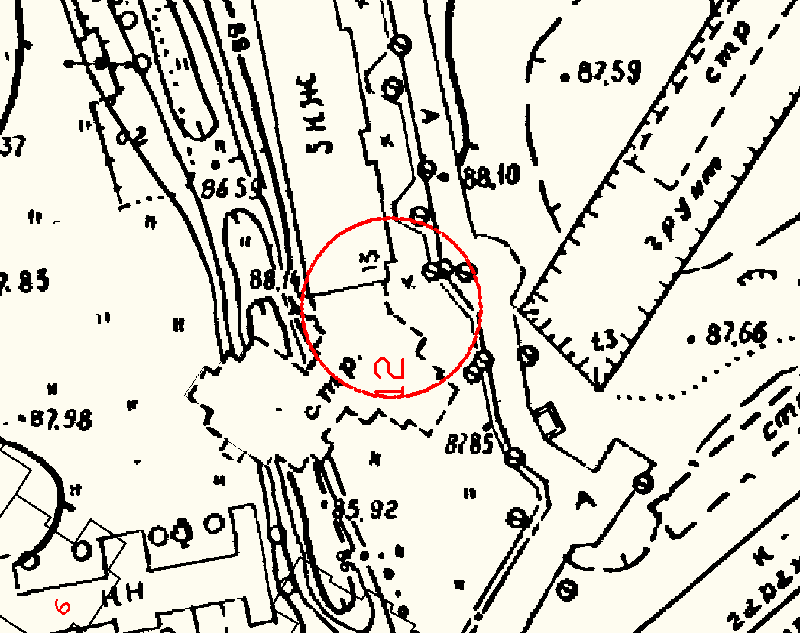
Условные обозначения

_____ - Граница прилегающей территории до объектов стационарной торговли, осуществляющих розничную продажу алкогольной продукции

- Объект
Приложение №9
к Постановлению администрации
Гатчинского муниципального района
От __.__._____ №

Приложение №382
к Постановлению администрации
Гатчинского муниципального района
От 15.02.2019 № 440

МО «Город Гатчина»

Схема границ территорий, прилегающих к ООО «Стомамедсервис» (терапевтическое отделение), расположенному по адресу: Ленинградская область, гор. Гатчина, пр. 25 Октября, д. 32

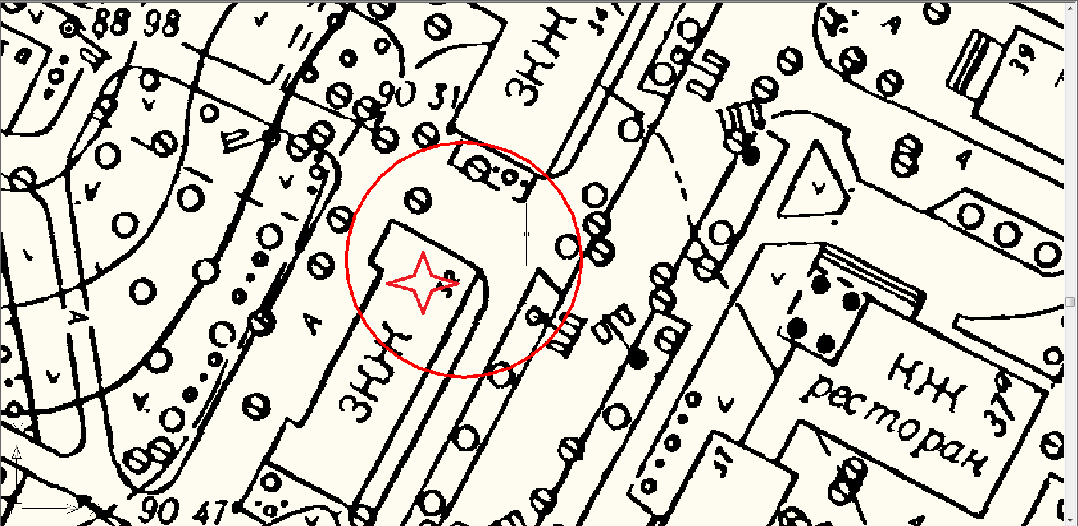

Условные обозначения

_____ - Граница прилегающей территории до объектов стационарной торговли, осуществляющих розничную продажу алкогольной продукции

- объект

Приложение №10
к Постановлению администрации
Гатчинского муниципального района
От __.__._____ №

Приложение №383
к Постановлению администрации
Гатчинского муниципального района
От 15.02.2019 № 440

МО «Город Гатчина»

Схема границ территорий, прилегающих к медицинской лаборатории Helix (ООО «ИрисЛаб»), расположенной по адресу: Ленинградская область, гор. Гатчина, ул. Зверевой, дом 14 , помещение 11-Н

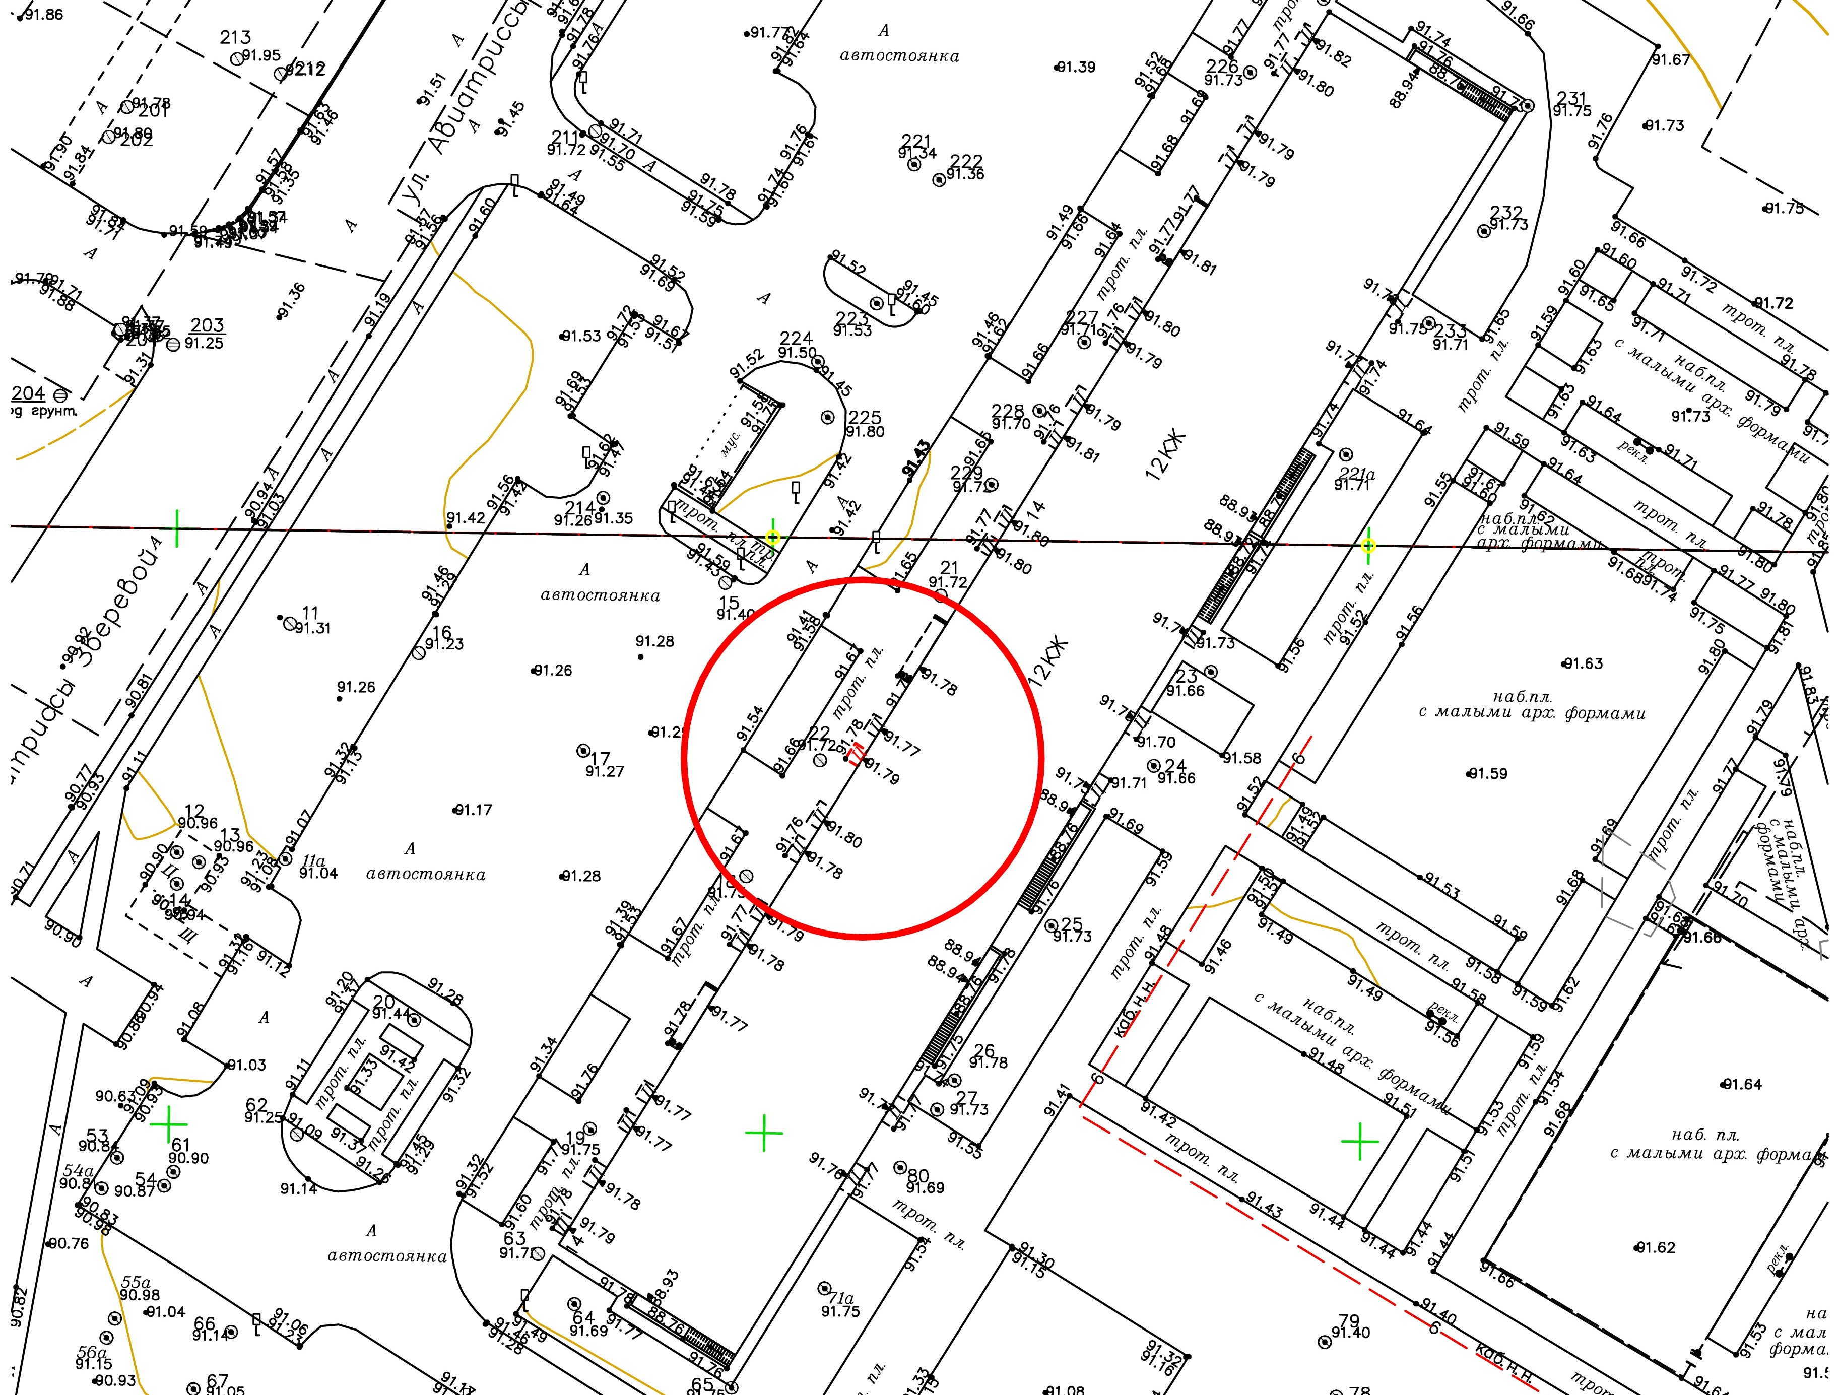

Условные обозначения

_____ - Граница прилегающей территории до объектов стационарной торговли, осуществляющих розничную продажу алкогольной продукции

- объект
Приложение №11
к Постановлению администрации
Гатчинского муниципального района
От __.__._____ №

Приложение №384
к Постановлению администрации
Гатчинского муниципального района
От 15.02.2019 № 440

МО «Город Гатчина»

Схема границ территорий, прилегающих к медицинской клинике «Эстетик» (ООО «Эстетик»), расположенной по адресу: Ленинградская область, гор. Гатчина, ул. Хохлова, дом 16
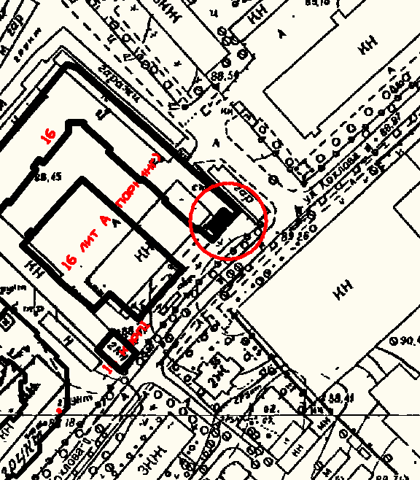

Условные обозначения
_____ - Граница прилегающей территории до объектов стационарной торговли, осуществляющих розничную продажу алкогольной продукции
-
- объект

